Hayat Yayınları Tanıtım Bülteni
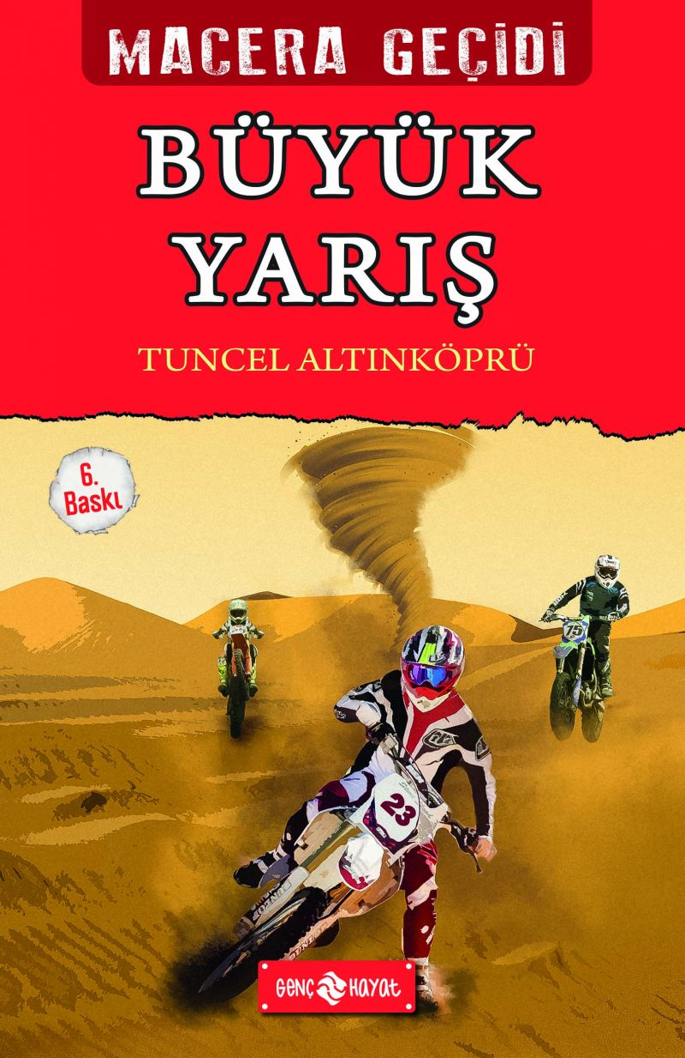 | Eser Adı: MACERA GEÇİDİ 13 BÜYÜK YARIŞ  Yazar Adı: Tuncel Altınköprü  Tür Serisi: Macera/Gençlik  Cilt Bilgisi:  Kitap Dili: Türkçe  İç Sayfa: HOLMEN SB 65  Kapak: BRISTOL 230  Selefon Türü: MAT SELEFON  Basım Tarihi: 2024  Sayfa Sayısı: 152  Kitap Boyutları: 13,5 X 21 mm  ISBN No: 9786059562676  Etiket Fiyatı: 190,00 TL
Kitap Tanıtım Yazısı : (Arka Kapak)

KENDİ MACERANIZI YAŞAYIN!Bu macerada genç bir motosiklet yarışçısısınız. Dünyanın en zorlu yarışlarından birinde, Peru Dakar Rallisi’nde yarışacaksınız. Hem de dünyanın en ünlü yarışçılarıyla birlikte…Bu kitapta tam 10 farklı son var. Kimi iyi, kimi kötü... Doğru seçimler yapabilirseniz, Dakar Rallisi’ni şampiyon olarak bitirip dünyanın en ünlü sporcularından biri olabilirsiniz.Ülkenizde krallar gibi karşılanıp yaşamınızı zengin ve ünlü biri olarak sürdürebilirsiniz. Ya da Peru’nun vahşi coğrafyasında yaşamınızdan olabilirsiniz.Bunu, romanı okurken vereceğiniz kararlar belirleyecek. Çünkü bu romanın kahramanı, büyük yarışın pilotu sizsiniz. BU KİTABIN KAHRAMANI SİZSİNİZ!MACERANIN GİDİŞATINI VERECEĞİNİZ KARARLAR BELİRLEYECEK!
Kitabın detay sayfasına buradan ulaşabilirsiniz :
https://hayatyayinlari.com/kitaplar/tuncel-altinkopru-macera-gecidi-13-buyuk-yaris-1093.html
Genç Hayat



